目录

更新历史 3

一、领域模型 4

1.1全局概念类图 4

1.2用例概念类图 5

用例1：个人基本信息维护 5

用例2：个人基本信息查看 5

用例3：客户订单浏览 6

用例4: 客户订单撤销 7

用例5：客户订单生成 7

用例6: 酒店浏览 8

用例7：酒店搜索 9

用例8：客户评价 9

用例9: 会员注册 10

用例10: 酒店基本信息维护 11

用例11: 客房信息维护 11

用例12: 酒店促销策略维护 11

用例13: 更新入住信息 12

用例14: 更新退房信息 13

用例15: 线下客户入住和退房处理 13

用例16: 酒店订单浏览 14

用例17: 订单执行 14

用例18: 网站促销策略维护 15

用例19: 异常订单浏览 15

用例20: 异常订单撤销 16

用例21: 信用充值 16

用例22: 会员等级制度制定 17

用例23: 用户信息维护 17

用例24: 酒店信息添加 18

二、建立行为模型 19

2.1建立交互图（系统顺序图） 19

用例1：个人基本信息维护 19

用例2：个人信息查看 20

用例3：客户订单浏览 21

用例4: 客户订单撤销 22

用例5：客户订单生成 23

用例6: 酒店浏览 24

用例7：酒店搜索 25

用例8：客户评价 26

用例9: 会员注册 27

用例10: 酒店基本信息维护 28

用例11: 客房基本信息维护 29

用例12: 酒店促销策略维护 30

用例13: 更新入住信息 31

用例14: 更新退房信息 32

用例15: 线下客户入住和退房处理 33

用例16: 酒店订单浏览 34

用例17: 订单执行 35

用例18: 网站促销策略维护 36

用例19: 异常订单浏览 37

用例20: 异常订单撤销 38

用例21: 信用充值 39

用例22: 会员等级制度制定 40

用例23: 用户信息维护 41

用例24: 酒店信息添加 42

2.2建立状态图 43

状态图1: 订单状态图 43

状态图2: 订单撤销状态图 44

状态图3: 订单生成状态 44

状态图4: 用户信息维护状态图 45

状态图5: 酒店促销策略维护状态图 45

状态图6: 酒店搜索状态图 46

# 更新历史

|  |  |  |  |
| --- | --- | --- | --- |
| **修改人员** | **修改日期** | **修改原因** | **版本号** |
| 全体成员 | 2016/9/24 | 最初草稿 | V0.1 |

# 一、领域模型

## 1.1全局概念类图

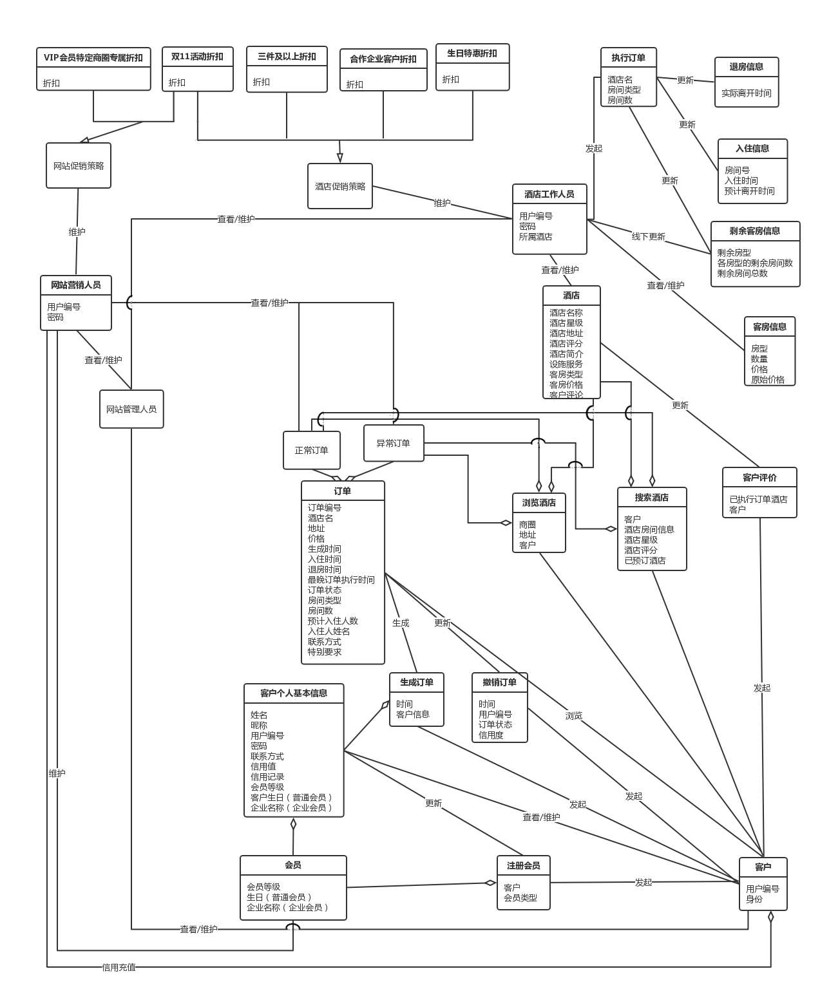

## 1.2用例概念类图

### 用例1：个人基本信息维护

|  |  |
| --- | --- |
| ID：1.1 | 名称：个人基本信息维护 |
| 创建者：高源 | 创建时间：16/9/20 |
| 最后一次更新者：高源 | 最后一次更新时间：16/9/24 |
| 模板类型：概念类图 | |
| 1.1 个人基本信息维护 | |

### 用例2：个人基本信息查看

|  |  |
| --- | --- |
| ID：1.2 | 名称：个人信息查看 |
| 创建者：高源 | 创建时间：16/9/20 |
| 最后一次更新者：高源 | 最后一次更新时间：16/9/24 |
| 模板类型：概念类图 | |
| 1.2 个人信息查看概念类图 | |

### 用例3：客户订单浏览

|  |  |
| --- | --- |
| ID：1.3 | 名称：客户订单浏览 |
| 创建者：高源 | 创建时间：16/9/20 |
| 最后一次更新者：高源 | 最后一次更新时间：16/9/24 |
| 模板类型：概念类图 | |
| 1.3 订单浏览 | |

### 用例4: 客户订单撤销

|  |  |
| --- | --- |
| ID：1.4 | 名称：客户订单撤销 |
| 创建者：高源 | 创建时间：16/9/20 |
| 最后一次更新者：高源 | 最后一次更新时间：16/9/24 |
| 模板类型：概念类图 | |
| 1.4 订单撤销 | |

### 用例5：客户订单生成

|  |  |
| --- | --- |
| ID：1.5 | 名称：客户订单生成 |
| 创建者：高源 | 创建时间：16/9/20 |
| 最后一次更新者：高源 | 最后一次更新时间：16/9/24 |
| 模板类型：概念类图 | |
| 1.5 订单生成 | |

### 用例6: 酒店浏览

|  |  |
| --- | --- |
| ID：1.6 | 名称：酒店浏览 |
| 创建者：董金玉 | 创建时间：16/9/20 |
| 最后一次更新者：董金玉 | 最后一次更新时间：16/9/24 |
| 模板类型：概念类图 | |
| 1.6 酒店浏览 | |

### 用例7：酒店搜索

|  |  |
| --- | --- |
| ID：1.7 | 名称：酒店搜索 |
| 创建者：董金玉 | 创建时间：16/9/20 |
| 最后一次更新者：董金玉 | 最后一次更新时间：16/9/24 |
| 模板类型：概念类图 | |
| 1.7 酒店搜索 | |

### 用例8：客户评价

|  |  |
| --- | --- |
| ID：1.8 | 名称：客户评价 |
| 创建者：董金玉 | 创建时间：16/9/20 |
| 最后一次更新者：董金玉 | 最后一次更新时间：16/9/24 |
| 模板类型：概念类图 | |
| 1.8 客户评价 | |

### 用例9: 会员注册

|  |  |
| --- | --- |
| ID：1.9 | 名称：会员注册 |
| 创建者：董金玉 | 创建时间：16/9/20 |
| 最后一次更新者：董金玉 | 最后一次更新时间：16/9/2 |
| 模板类型：概念类图 | |
| 1.9 会员注册 | |

### 用例10: 酒店基本信息维护

|  |  |
| --- | --- |
| ID：2.1 | 名称：酒店基本信息维护 |
| 创建者：龚尘淼 | 创建时间：16/9/20 |
| 最后一次更新者：龚尘淼 | 最后一次更新时间：16/9/24 |
| 模板类型：概念类图 | |
| 2.1 酒店基本信息维护 | |

### 用例11: 客房信息维护

|  |  |
| --- | --- |
| ID：2.2 | 名称：客房信息维护 |
| 创建者：龚尘淼 | 创建时间：16/9/20 |
| 最后一次更新者：龚尘淼 | 最后一次更新时间：16/9/24 |
| 模板类型：概念类图 | |
| 2.2 客房信息维护 | |

### 用例12: 酒店促销策略维护

|  |  |
| --- | --- |
| ID：2.3 | 名称：酒店促销策略维护 |
| 创建者：龚尘淼 | 创建时间：16/9/20 |
| 最后一次更新者：龚尘淼 | 最后一次更新时间：16/9/24 |
| 模板类型：概念类图 | |
| 2.3 酒店促销策略维护 | |

### 用例13: 更新入住信息

|  |  |
| --- | --- |
| ID：2.4 | 名称：更新入住信息 |
| 创建者：龚尘淼 | 创建时间：16/9/20 |
| 最后一次更新者：龚尘淼 | 最后一次更新时间：16/9/24 |
| 模板类型：概念类图 | |
| 2.4 更新入住信息 | |

### 用例14: 更新退房信息

|  |  |
| --- | --- |
| ID：2.5 | 名称：更新退房信息 |
| 创建者：龚尘淼 | 创建时间：16/9/20 |
| 最后一次更新者：龚尘淼 | 最后一次更新时间：16/9/24 |
| 模板类型：概念类图 | |
| 2.5 更新退房信息 | |

### 用例15: 线下客户入住和退房处理

|  |  |
| --- | --- |
| ID：2.6 | 名称：线下客户入住和退房处理 |
| 创建者：龚尘淼 | 创建时间：16/9/20 |
| 最后一次更新者：龚尘淼 | 最后一次更新时间：16/9/24 |
| 模板类型：概念类图 | |
| 2.6 线下客户入住和退房处理 | |

### 用例16: 酒店订单浏览

|  |  |
| --- | --- |
| ID：2.7 | 名称：酒店订单浏览 |
| 创建者：龚尘淼 | 创建时间：16/9/20 |
| 最后一次更新者：龚尘淼 | 最后一次更新时间：16/9/24 |
| 模板类型：概念类图 | |
| 2.7 酒店订单浏览 | |

### 用例17: 订单执行

|  |  |
| --- | --- |
| ID：2.8 | 名称：订单执行 |
| 创建者：龚尘淼 | 创建时间：16/9/20 |
| 最后一次更新者：龚尘淼 | 最后一次更新时间：16/9/24 |
| 模板类型：概念类图 | |
| 2.8 订单执行 | |

### 用例18: 网站促销策略维护

|  |  |
| --- | --- |
| ID：3.1 | 名称：网站促销策略维护 |
| 创建者：冯俊杰 | 创建时间：16/9/20 |
| 最后一次更新者：冯俊杰 | 最后一次更新时间：16/9/24 |
| 模板类型：概念类图 | |
| 3.1 网站促销策略制定 | |

### 用例19: 异常订单浏览

|  |  |
| --- | --- |
| ID：3.2 | 名称：异常订单浏览 |
| 创建者：冯俊杰 | 创建时间：16/9/20 |
| 最后一次更新者：冯俊杰 | 最后一次更新时间：16/9/24 |
| 模板类型：概念类图 | |
| 3.2 异常订单浏览 | |

### 用例20: 异常订单撤销

|  |  |
| --- | --- |
| ID：3.3 | 名称：异常订单撤销 |
| 创建者：冯俊杰 | 创建时间：16/9/20 |
| 最后一次更新者：冯俊杰 | 最后一次更新时间：16/9/24 |
| 模板类型：概念类图 | |
| 3.3 异常订单撤销 | |

### 用例21: 信用充值

|  |  |
| --- | --- |
| ID：3.4 | 名称：信用充值 |
| 创建者：冯俊杰 | 创建时间：16/9/20 |
| 最后一次更新者：冯俊杰 | 最后一次更新时间：16/9/24 |
| 模板类型：概念类图 | |
| 3.4 信用充值 | |

### 用例22: 会员等级制度制定

|  |  |
| --- | --- |
| ID：3.5 | 名称：会员等级制度制定 |
| 创建者：冯俊杰 | 创建时间：16/9/20 |
| 最后一次更新者：冯俊杰 | 最后一次更新时间：16/9/24 |
| 模板类型：概念类图 | |
| 3.5 会员等级制定 | |

### 用例23: 用户信息维护

|  |  |
| --- | --- |
| ID：4.1 | 名称：用户信息维护 |
| 创建者：冯俊杰 | 创建时间：16/9/20 |
| 最后一次更新者：冯俊杰 | 最后一次更新时间：16/9/24 |
| 模板类型：概念类图 | |
| 4.1 用户信息维护 | |

### 用例24: 酒店信息添加

|  |  |
| --- | --- |
| ID：4.2 | 名称：酒店信息添加 |
| 创建者：冯俊杰 | 创建时间：16/9/20 |
| 最后一次更新者：冯俊杰 | 最后一次更新时间：16/9/24 |
| 模板类型：概念类图 | |
| 4.2 酒店信息添加 | |

# 二、建立行为模型

## 2.1建立交互图（系统顺序图）

### 用例1：个人基本信息维护

|  |  |
| --- | --- |
| ID：1.1 | 名称：个人基本信息维护 |
| 创建者：高源 | 创建时间：2016/9/24 |
| 最后一次更新者：高源 | 最后一次更新时间：2016/9/24 |
| 模板类型：顺序图 | |
|  | |

### 用例2：个人信息查看

|  |  |
| --- | --- |
| ID：1.2 | 名称：个人基本信息查看 |
| 创建者：高源 | 创建时间：2016/9/24 |
| 最后一次更新者：高源 | 最后一次更新时间：2016/9/24 |
| 模板类型：顺序图 | |
|  | |

### 用例3：客户订单浏览

|  |  |
| --- | --- |
| ID：1.3 | 名称：客户订单浏览 |
| 创建者：高源 | 创建时间：2016/9/24 |
| 最后一次更新者：高源 | 最后一次更新时间：2016/9/24 |
| 模板类型：顺序图 | |
|  | |

### 用例4: 客户订单撤销

|  |  |
| --- | --- |
| ID：1.4 | 名称：客户订单撤销 |
| 创建者：高源 | 创建时间：2016/9/24 |
| 最后一次更新者：高源 | 最后一次更新时间：2016/9/24 |
| 模板类型：顺序图 | |
|  | |

### 用例5：客户订单生成

|  |  |
| --- | --- |
| ID：1.5 | 名称：客户订单生成 |
| 创建者：高源 | 创建时间：2016/9/24 |
| 最后一次更新者：高源 | 最后一次更新时间：2016/9/24 |
| 模板类型：顺序图 | |
|  | |

### 用例6: 酒店浏览

|  |  |
| --- | --- |
| ID：1.6 | 名称：酒店浏览 |
| 创建者：董金玉 | 创建时间：2016/9/24 |
| 最后一次更新者：董金玉 | 最后一次更新时间：2016/9/24 |
| 模板类型：顺序图 | |
|  | |

### 用例7：酒店搜索

|  |  |
| --- | --- |
| ID：1.7 | 名称：酒店搜索 |
| 创建者：董金玉 | 创建时间：2016/9/24 |
| 最后一次更新者：董金玉 | 最后一次更新时间：2016/9/24 |
| 模板类型：顺序图 | |
|  | |

### 用例8：客户评价

|  |  |
| --- | --- |
| ID：1.8 | 名称：客户评价 |
| 创建者：董金玉 | 创建时间：2016/9/24 |
| 最后一次更新者：董金玉 | 最后一次更新时间：2016/9/24 |
| 模板类型：顺序图 | |
|  | |

### 用例9: 会员注册

|  |  |
| --- | --- |
| ID：1.9 | 名称：会员注册 |
| 创建者：董金玉 | 创建时间：2016/9/24 |
| 最后一次更新者：董金玉 | 最后一次更新时间：2016/9/24 |
| 模板类型：顺序图 | |
|  | |

### 用例10: 酒店基本信息维护

|  |  |
| --- | --- |
| ID：2.1 | 名称：酒店基本信息维护 |
| 创建者：龚尘淼 | 创建时间：2016/9/24 |
| 最后一次更新者：龚尘淼 | 最后一次更新时间：2016/9/24 |
| 模板类型：顺序图 | |
|  | |

### 用例11: 客房基本信息维护

|  |  |
| --- | --- |
| ID：2.2 | 名称：客房基本信息维护 |
| 创建者：龚尘淼 | 创建时间：2016/9/24 |
| 最后一次更新者：龚尘淼 | 最后一次更新时间：2016/9/24 |
| 模板类型：顺序图 | |
|  | |

### 用例12: 酒店促销策略维护

|  |  |
| --- | --- |
| ID：2.3 | 名称：酒店促销策略维护 |
| 创建者：龚尘淼 | 创建时间：2016/9/24 |
| 最后一次更新者：龚尘淼 | 最后一次更新时间：2016/9/24 |
| 模板类型：顺序图 | |
|  | |

### 用例13: 更新入住信息

|  |  |
| --- | --- |
| ID：2.4 | 名称：更新入住信息 |
| 创建者：龚尘淼 | 创建时间：2016/9/24 |
| 最后一次更新者：龚尘淼 | 最后一次更新时间：2016/9/24 |
| 模板类型：顺序图 | |
|  | |

### 用例14: 更新退房信息

|  |  |
| --- | --- |
| ID：2.5 | 名称：更新退房信息 |
| 创建者：龚尘淼 | 创建时间：2016/9/24 |
| 最后一次更新者：龚尘淼 | 最后一次更新时间：2016/9/24 |
| 模板类型：顺序图 | |
|  | |

### 用例15: 线下客户入住和退房处理

|  |  |
| --- | --- |
| ID：2.6 | 名称：线下客户入住和退房处理 |
| 创建者：龚尘淼 | 创建时间：2016/9/24 |
| 最后一次更新者：龚尘淼 | 最后一次更新时间：2016/9/24 |
| 模板类型：顺序图 | |
|  | |

### 用例16: 酒店订单浏览

|  |  |
| --- | --- |
| ID：2.7 | 名称：酒店订单浏览 |
| 创建者：龚尘淼 | 创建时间：2016/9/24 |
| 最后一次更新者：龚尘淼 | 最后一次更新时间：2016/9/24 |
| 模板类型：顺序图 | |
|  | |

### 用例17: 订单执行

|  |  |
| --- | --- |
| ID：2.8 | 名称：订单执行 |
| 创建者：龚尘淼 | 创建时间：2016/9/24 |
| 最后一次更新者：龚尘淼 | 最后一次更新时间：2016/9/24 |
| 模板类型：顺序图 | |
|  | |

### 用例18: 网站促销策略维护

|  |  |
| --- | --- |
| ID：3.1 | 名称：网站促销策略制定 |
| 创建者：冯俊杰 | 创建时间：2016/9/24 |
| 最后一次更新者：冯俊杰 | 最后一次更新时间2016/9/24： |
| 模板类型：顺序图 | |
|  | |

### 用例19: 异常订单浏览

|  |  |
| --- | --- |
| ID：3.2 | 名称：异常订单浏览 |
| 创建者：冯俊杰 | 创建时间：2016/9/24 |
| 最后一次更新者：冯俊杰 | 最后一次更新时间：2016/9/24 |
| 模板类型：顺序图 | |
|  | |

### 用例20: 异常订单撤销

|  |  |
| --- | --- |
| ID：3.3 | 名称：异常订单撤销 |
| 创建者：冯俊杰 | 创建时间：2016/9/24 |
| 最后一次更新者：冯俊杰 | 最后一次更新时间：2016/9/24 |
| 模板类型：顺序图 | |
|  | |

### 用例21: 信用充值

|  |  |
| --- | --- |
| ID：3.4 | 名称：信用充值 |
| 创建者：冯俊杰 | 创建时间：2016/9/24 |
| 最后一次更新者：冯俊杰 | 最后一次更新时间：2016/9/24 |
| 模板类型：顺序图 | |
|  | |

### 用例22: 会员等级制度制定

|  |  |
| --- | --- |
| ID：3.5 | 名称：会员等级制度制定 |
| 创建者：冯俊杰 | 创建时间：2016/9/24 |
| 最后一次更新者冯俊杰 | 最后一次更新时间：2016/9/24 |
| 模板类型：顺序图 | |
|  | |

### 用例23: 用户信息维护

|  |  |
| --- | --- |
| ID：4.1 | 名称：用户信息维护 |
| 创建者：冯俊杰 | 创建时间：2016/9/24 |
| 最后一次更新者：冯俊杰 | 最后一次更新时间：2016/9/24 |
| 模板类型：顺序图 | |
|  | |

### 用例24: 酒店信息添加

|  |  |
| --- | --- |
| ID：4.2 | 名称：酒店信息添加 |
| 创建者：冯俊杰 | 创建时间：2016/9/24 |
| 最后一次更新者：冯俊杰 | 最后一次更新时间：2016/9/24 |
| 模板类型：顺序图 | |
|  | |

## 2.2建立状态图

### 状态图1: 订单状态图

|  |  |
| --- | --- |
| ID：1 | 名称：订单状态图 |
| 创建者：高源 | 创建时间：2016/9/24 |
| 最后一次更新者： | 最后一次更新时间： |
| 模板类型：状态图 | |
| C:\Users\Administrator\Desktop\订单状态图.png | |

### 状态图2: 订单撤销状态图

|  |  |
| --- | --- |
| ID：2 | 名称：订单撤销状态图 |
| 创建者：高源 | 创建时间：2016/9/24 |
| 最后一次更新者： | 最后一次更新时间： |
| 模板类型：状态图 | |
| C:\Users\Administrator\Desktop\订单撤销状态.png | |

### 状态图3: 订单生成状态

|  |  |
| --- | --- |
| ID：3 | 名称：订单生成状态 |
| 创建者：高源 | 创建时间：2016/9/24 |
| 最后一次更新者： | 最后一次更新时间： |
| 模板类型：状态图 | |
| C:\Users\Administrator\Desktop\订单生成状态.png | |

### 状态图4: 用户信息维护状态图

|  |  |
| --- | --- |
| ID：4 | 名称：用户信息维护状态图 |
| 创建者：高源 | 创建时间：2016/9/24 |
| 最后一次更新者： | 最后一次更新时间： |
| 模板类型：状态图 | |
| C:\Users\Administrator\Desktop\用户信息维护状态.png | |

### 状态图5: 酒店促销策略维护状态图

|  |  |
| --- | --- |
| ID：5 | 名称：酒店促销策略维护状态图 |
| 创建者：龚尘淼 | 创建时间：2016/9/24 |
| 最后一次更新者： | 最后一次更新时间： |
| 模板类型：状态图 | |
| C:\Users\Administrator\Desktop\酒店促销策略维护状态图.png | |

### 状态图6: 酒店搜索状态图

|  |  |
| --- | --- |
| ID：6 | 名称：酒店搜索状态图 |
| 创建者：高源 | 创建时间：16/9/24 |
| 最后一次更新者： | 最后一次更新时间： |
| 模板类型：状态图 | |
| C:\Users\Administrator\Desktop\酒店搜索状态图.png | |